22. týdenní plán od 27.1. – 31.1. – vysvědčení, pololetní prázdniny
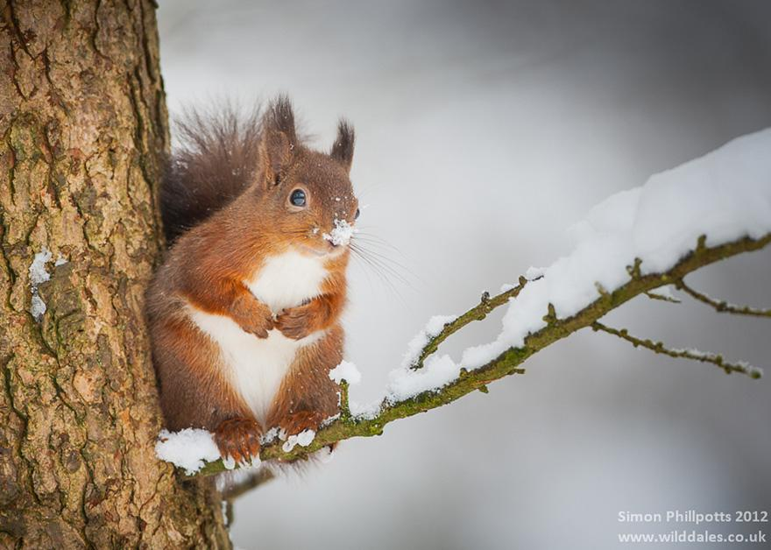

Předmět | Učivo | Poznámky
JČ | Práce v PC učebně – programy pro JČ.  Přídavná jména. Druhy přídavných jmen – tvrdá, měkká, přivlastňovací – procvičujeme.  Skloňování přídavných jmen tvrdých, měkkých a přivlastňovacích – procvičujeme.  ROZDÁVÁ SE VÝPIS VYSVĚDČENÍ. | Pracovní listy.  Učebnice str. 89 – 104.
ČT SUDÝ TÝDEN | Třídní kolo recitační soutěže. Max.3 žáci budou reprezentovat 5.B ve školním kole. Držím palce všem recitátorům !
SL LICHÝ TÝDEN | Hodnotíme recitaci básní.
VL | Osvobození.  Totalita. Nástup komunistické vlády. ČSSR. | Pracovní list.  Učebnice str. 44 – 46.
Domácí  Příprava  +  informace | V pondělí 27.1. poslední vyučovací hodinu v odpolední výuce proběhne třídní kolo recitační soutěže 5.B (jsou přihlášeni žáci, kteří se chtějí účastnit školního kola).  V úterý 28.1. pak budu hodnotit recitaci básní ostatních žáků.

